本文的主要工作是通过命题化的学习器（决策树、神经网络）来进行一阶逻辑关系的提取。举个例子就是，我们给出一些已知真假值的关系样本，通过给出的关系提取方法能够得到相应的推理逻辑。通俗一点讲就是给出结论，我们可以自己推导出相应的条件。设想是将该功能添加至中间件中，因为中间件的使用者，在想要监控某些情况的时候，并不知道这些情况的发生条件，我们只需要当这些情况发生时，把关系作为样本进行训练，即推理可以得到该种情况的发生条件。

具体的过程可以总结如下：

首先对背景知识及样本(中间件中的样本可以自动获取或者手动添加)进行命题化，转化并训练成神经网络，通过决策树的方法从神经网络中提取出新的关系加入到背景知识中。 越来越壮大，方便今后的关系推理。

具体的命题化算法如下：

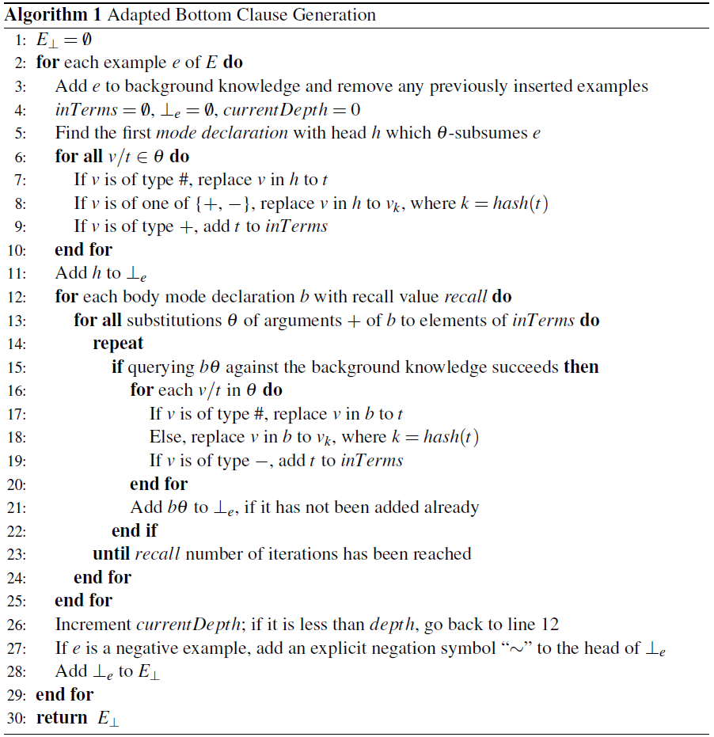

具体的决策树算法如下：

